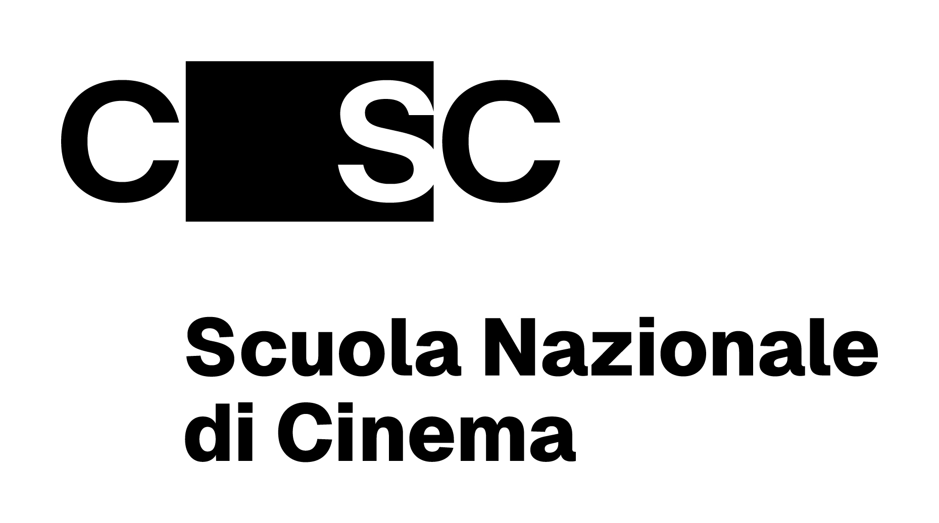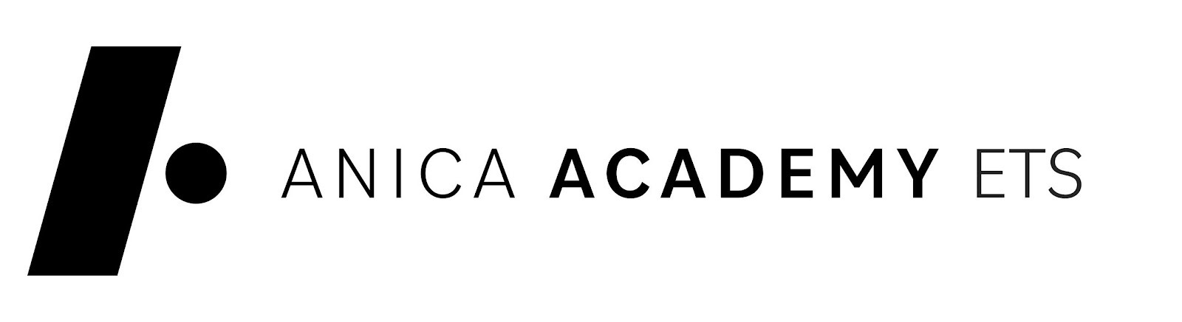

Il Centro Sperimentale di Cinematografia e Anica Academy ETS presentano
la seconda edizione del Master di Produzione e Finanza - Management per l’audiovisivo
al via dal 15 giugno 2026.

Il progetto è stato presentato durante la giornata conclusiva della prima edizione del Master che forma futuri professionisti dell’industria culturale e creativa, con competenze nel settore del cinema e dell’audiovisivo mirate a favorire la transizione tecnologica.

Il Centro Sperimentale di Cinematografia, Scuola Nazionale di Cinema e Anica Academy ETS presentano la seconda edizione del Master di Produzione e Finanza – Management per l’audiovisivo che prenderà il via il prossimo 15 giugno.

L’occasione è stata la conclusione delle attività della prima edizione del Master, alla presenza di Gabriella Buontempo (Presidente della Fondazione Centro Sperimentale di Cinematografia), Francesca Medolago Albani (Segretaria Generale di Anica Academy e Direttrice dello Sviluppo Strategico, delle Relazioni Esterne e della Formazione di Anica), Francesco Rutelli (Presidente Anica Academy ETS).

«Dopo il successo della precedente, siamo orgogliosi di lanciare insieme al Centro Sperimentale di Cinematografia la seconda edizione del Master di Produzione e Finanza - Management per l’Audiovisivo. È un elemento centrale della nostra offerta formativa: puntiamo a contribuire alla formazione professionale di nuovi talenti dell’audiovisivo, che potranno immergersi in un viaggio approfondito nell'ecosistema produttivo e distributivo, acquisendo gli strumenti necessari per comprenderne le dinamiche fondamentali, i soggetti che lo compongono, le loro competenze, responsabilità e interazioni», dichiara Francesco Rutelli, Presidente Anica Academy ETS.

«Con grande entusiasmo, annunciamo il secondo Master di Produzione e Finanza - Management per l’Audiovisivo, frutto della collaborazione tra Anica Academy e CSC. Dopo il successo del primo Master siamo pronti a nuove avventure creative, formando i professionisti del futuro e spingendo i confini dell'industria audiovisiva», sottolinea Gabriella Buontempo, Presidente della Fondazione Centro Sperimentale di Cinematografia.

Il Master prepara studenti e professionisti che concorrono a supportare l’evoluzione degli operatori dell’industria culturale e creativa, rafforzando capacità e competenze nel settore cinematografico e audiovisivo, legate in particolar modo alla transizione tecnologica, con una solida preparazione finanziaria, produttiva e organizzativa, oltre alla conoscenza delle diverse fasi della filiera industriale del comparto. Il percorso didattico prevede anche un project work completo di business plan per un film o una serie TV. Durante le lezioni saranno acquisiti gli strumenti utili per trasformare un’idea creativa in un asset economico sostenibile, in grado di esistere, crescere e generare valore. Tra gli argomenti in programma: l’introduzione al mercato audiovisivo e cinematografico in Italia, la normativa del settore, il finanziamento pubblico, gli strumenti finanziari a supporto della produzione e la gestione finanziaria dei progetti, un focus sui generi e i linguaggi, le coproduzioni internazionali, il marketing nell’audiovisivo e poi la distribuzione audiovisiva, la green production.

Aperto a 25 partecipanti, il Master ha una durata complessiva di 350 ore e 17 settimane di didattica, divise tra lezioni frontali, attività laboratoriali pratiche e lavoro a distanza, e si svolgerà presso la sede del CSC (via Tuscolana 1520) e di Anica Academy a Roma (Viale Regina Margherita 286), con frequenza obbligatoria, concludendosi a gennaio 2027.

La Commissione Scientifica del Corso è composta da Alessandro Usai (Presidente ANICA), Francesca Medolago Albani (Direttrice dello Sviluppo Strategico, Relazioni Esterne e Formazione Anica e Segretaria Generale di Anica Academy ETS), Barbara Bettelli (Avvocata, founder Belaw e co-founder di Smart Consulting Group e Smart+), Andrea Minuz (Professore di Storia del cinema presso la Sapienza Università di Roma), Mauro Martani (CEO e Partner Smart+).

Il corso vedrà come docenti produttori, professionisti e manager affermati e attivi del settore. Tra i docenti della precedente edizione: Alessandro Usai (Presidente ANICA), Paolo Orlando (Head of Theatrical Distribution, Medusa), Barbara Bettelli (avvocatessa Studio BeLaw), Chiara Dellacasa (avvocatessa Gallavotti Bernardini e Partners), Bruno Zambardino (Direzione Generale Cinema e Audiovisivo – Ministero della Cultura), Mauro Martani (CEO e Partner di Plus-One Advisory), Marina Marzotto (Founder & Senior Partner Propaganda), Monica Verzolini (Post-production Supervisor), Alessandra Cianciaruso (consulente branded entertainment).

Tutte le informazioni sul Master di Produzione e Finanza – Management per l’audiovisivo sono disponibili all’interno del sito istituzionale della Fondazione Centro Sperimentale di Cinematografia al seguente link: https://www.fondazionecsc.it/corso/master-di-produzione-e-finanza-management-per-laudiovisivo/ e sul sito di Anica Academy ETS.
La domanda di ammissione assieme a tutta la documentazione richiesta, dovrà avvenire esclusivamente tramite la registrazione alla piattaforma telematica e la compilazione di apposito Form presente sul sito della Fondazione al seguente indirizzo: https://bandisnc.fondazionecsc.it/home entro il termine improrogabile delle ore 12.00 del 3 giugno 2026.

Il Centro Sperimentale di Cinematografia, istituito nel 1935 su iniziativa del regista Alessandro Blasetti, è la più antica e prestigiosa istituzione italiana di insegnamento, ricerca, sperimentazione e produzione nel campo della cinematografia, intesa nel suo senso più ampio: film, documentario, fiction, animazione, effetti speciali. Fra le sue finalità pone lo sviluppo dell’arte e della tecnica cinematografica e audiovisiva a livello d’eccellenza, attraverso i due Settori della Scuola Nazionale di Cinema e della Cineteca Nazionale. A fianco delle due principali attività – la Scuola e la Cineteca – sono sempre state attive ed in costante crescita le attività editoriali, con la pubblicazione della prestigiosa rivista “Bianco & Nero”, la più antica esistente in Europa, e con un’impresa di grandissimo impegno culturale e scientifico: una “Storia del Cinema Italiano” in 15 volumi. Il CSC non è tuttavia solo storia del passato, ma anche realtà del presente: in questi ultimi anni si è data all’Istituzione una connotazione realmente nazionale, con una significativa presenza sul territorio attraverso le sedi regionali: Piemonte (Animazione), Lombardia (Regia pubblicitaria e cinema d’impresa), Sicilia (Documentario), Abruzzo (Reportage audiovisivo). Gli studenti che concludono i suddetti Corsi triennali conseguono il diploma equipollente al Corso di laurea triennale L-03 (D.A.M.S.), ai sensi del D.M. n. 378/2019.

Anica Academy ETS è stata creata nel 2020 da ANICA, Medusa Film, Netflix, Rai, Paramount e Vision Distribution, a cui si sono uniti nel corso del tempo anche Gaumont Italia, EOS – Edison Orizzonte Sociale ETS e LABS - Learn Antipiracy Best Skills di FAPAV. Una realtà guidata dal Presidente Francesco Rutelli, dalla Segretaria Generale Francesca Medolago Albani e dal Direttore Sergio Del Prete, che nasce con l’obiettivo primario di ideare, sviluppare e organizzare percorsi di formazione, di base e altamente specialistici, nelle professioni del cinema e dell’audiovisivo. Si rivolge sia ai professionisti che vogliono perfezionare competenze già acquisite, sia ai giovani diplomati che guardano all’audiovisivo come settore che offre reale possibilità di occupazione qualificata, in linea con conoscenze e capacità. In coerenza con il suo DNA di matrice industriale, la scuola offre l’esperienza sul campo – learning by doing - come uno degli elementi chiave di tutti i corsi, declinata sulle specificità di ognuno, con particolare attenzione all’orientamento e accompagnamento verso ulteriori specializzazioni o verso il mondo del lavoro per i più giovani. Le principali aziende del settore e le Associazioni di categoria sono coinvolte nei corsi di Anica Academy ETS, tra cui WIFTMI, Cartoon Italia, WGI, 100autori, Motion Picture Association.

Qui le foto dell’evento

Centro Sperimentale di Cinematografia
Ufficio stampa
Silvia Saitta, +39 328 2010029, silvia.saitta@fondazionecsc.it
Ufficio stampa VisFactor
Francesca Cassani, +39 3358124248, ufficiostampa@visfactor.it
Dino Bondavalli, +39 3295449380, ufficiostampa@visfactor.it

Ufficio stampa Anica Academy ETS
Simona Cappuccio
Cell: +39 327 57 12 500
E-mail: cappucciopressoffice@gmail.com

